

信息科学与工程学院

2021－2022学年第二学期

实 验 报 告

课程名称： 高频电子线路实验
实验名称： 锁相环调频及解调

专 业 班 级 通信工程 一班
学 生 学 号 202000150137
学 生 姓 名 邹宇豪
实 验 时 间 2022年5月 26 日

- 实验原理
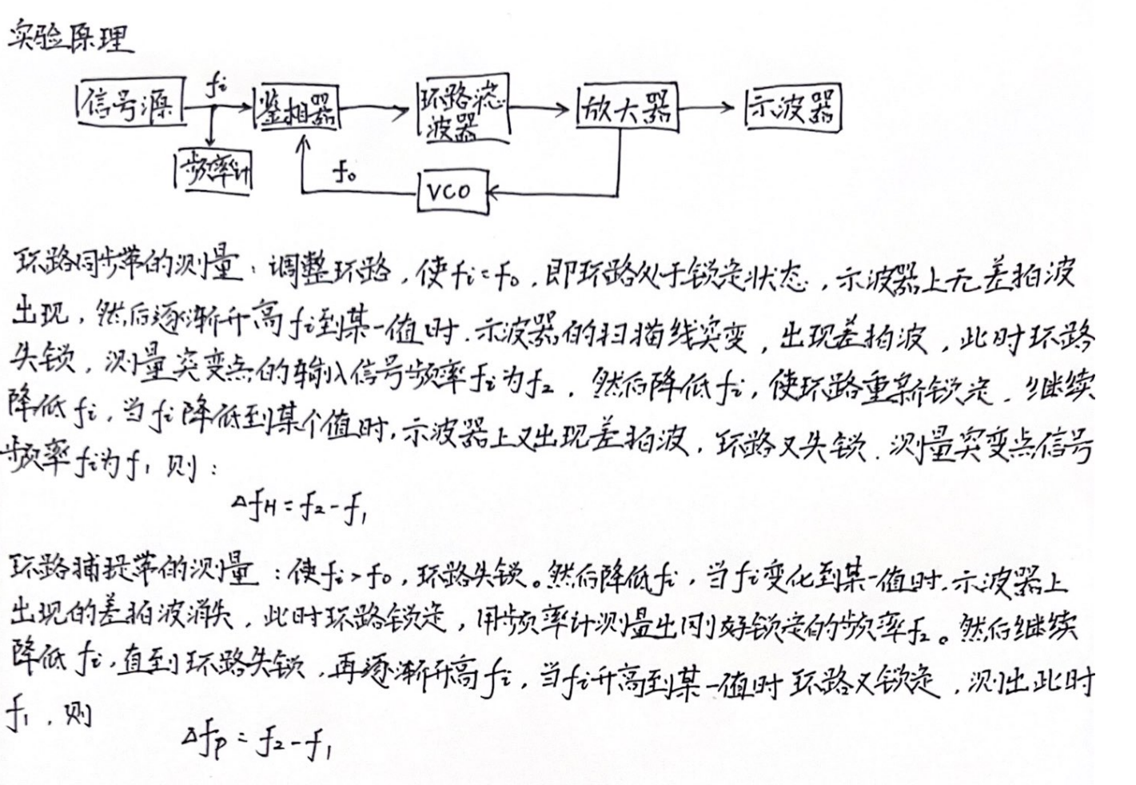
- 实验任务与步骤
1.NE564锁相环调频实验
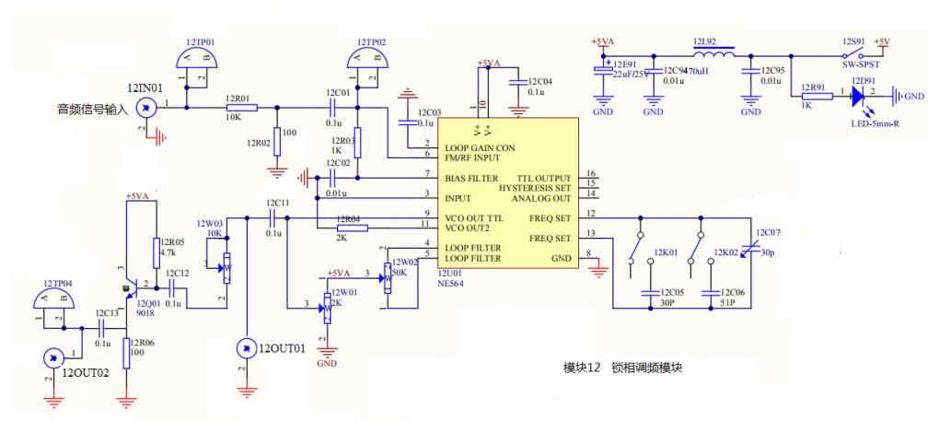
（1）参照模块12，测量中心频率fo：
将输入端接地。分别接通开关12K01和12K02，调整‘频率微调’电位
器12W02及微调电容12C07，用示波器测量12TP04端信号波形及频率，
填入下表。
开关位置 | 全断 | 12K01闭合 | 12K02闭合 | 全闭
跨接电容C/pF | 0~30 | 30~60 | 51~81 | 81~111
中心频率f0/MHz | 26.8118 | 12.4406 | 8.44687 | 5.96908
幅度Vpp | 27 | 78 | 128 | 174
波形（见下图）
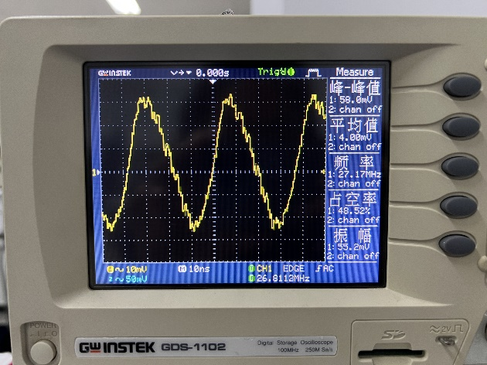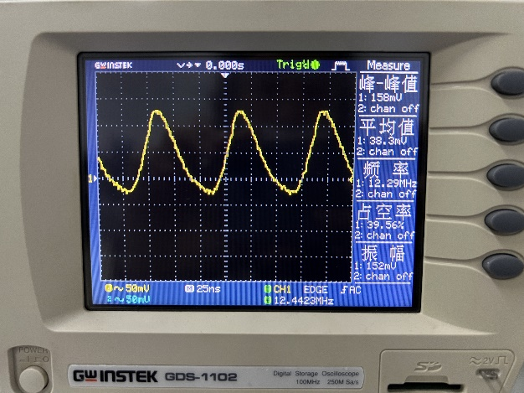

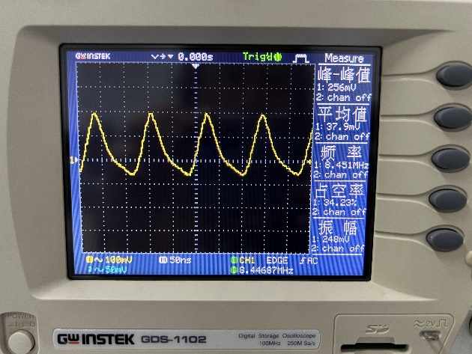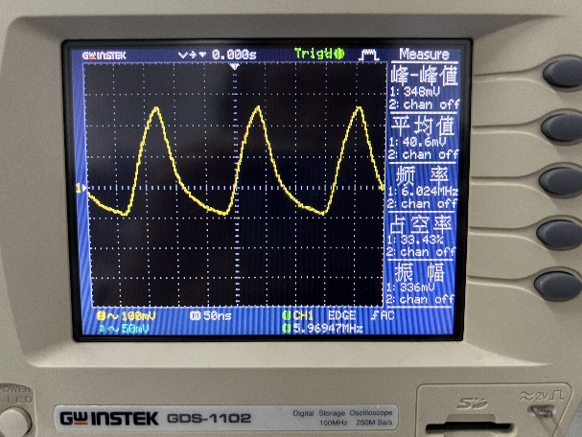

（2）用示波器观察调频波输出：
①将开关12K01、12K02均闭合，调整‘频率微调’电位器12W02及微
调电容12C07，使中心频率等于4MHz左右。
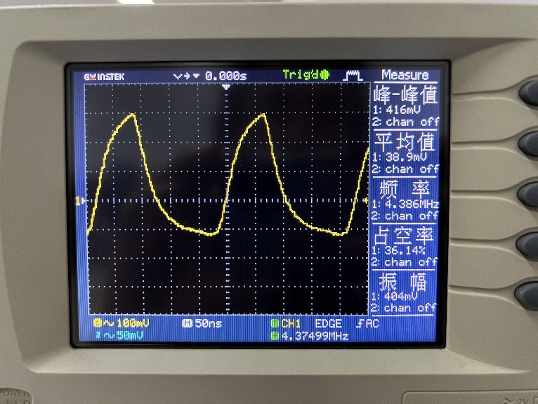
②低频信号源输出的频率为1KHz，输出峰峰值1.5V的信号接入12IN01
音频信号输入端。
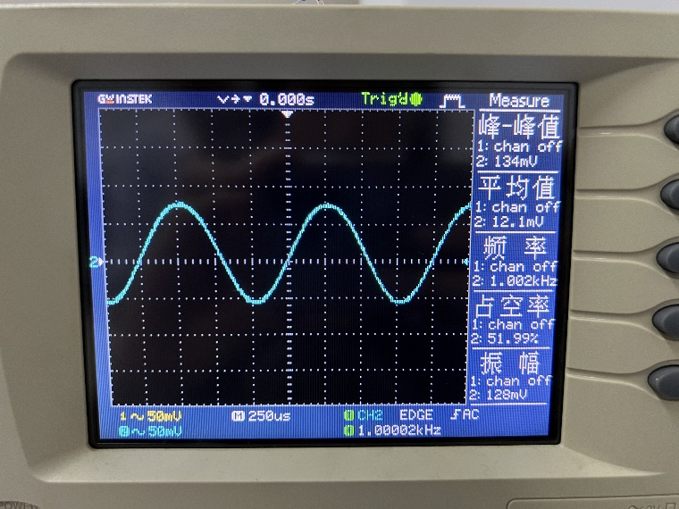
③调整低频信号源的输出幅度，用示波器观察调频波输出端12OUT02端
信号，应有调频波输出。
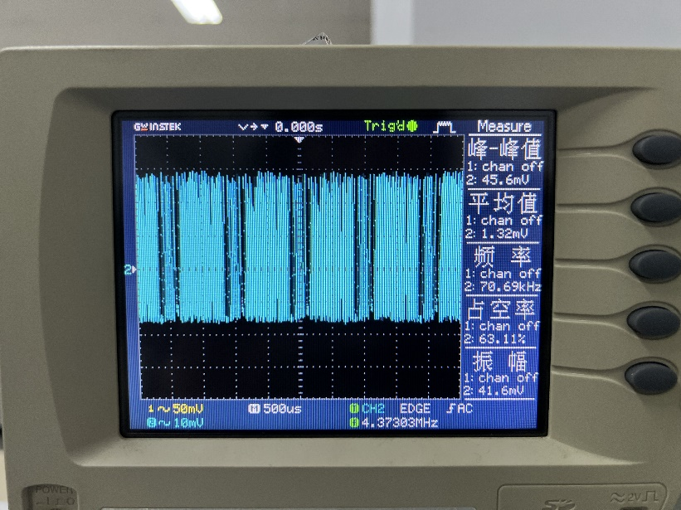
2.NE564锁相环鉴频实验
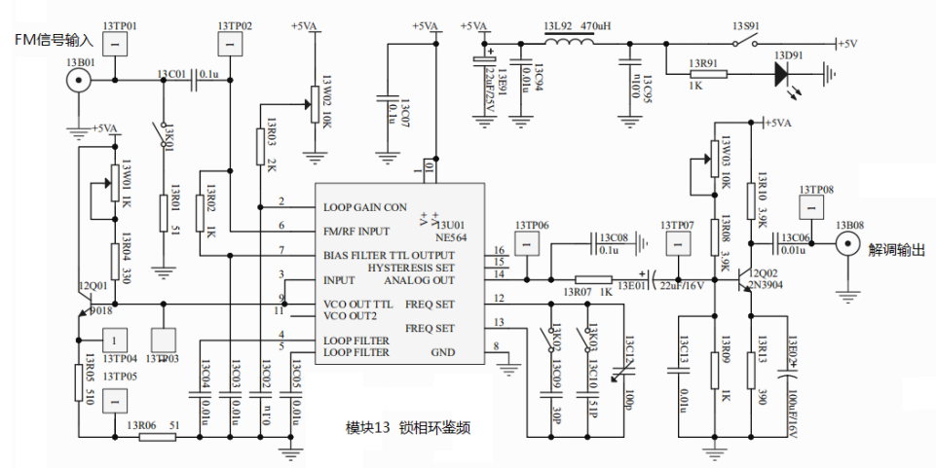
（1）用示波器确定锁相环鉴频电路的捕捉带和同步带
①将开关13K01闭合（测试档）；
②将开关13K03闭合，13K02断开；
③将锁定范围电位器13W02旋到最大（顺时针旋到底）；
④从13B01输入高频信号输入幅度为2V左右，频率4MHz；
⑤用示波器测量13TP04的信号，其输出频率应该与高频信号源的频率一
致，即锁相环已锁定；
⑥增加及降低高频信号的频率，当13TP04端的输出不再跟踪高频信号源
的频率时，该锁相环已失锁，其测得的频率范围就是同步带。将测量
结果填入下面表格中。
F0选择开关 | J3闭合、J2断开 | J3断开、J2闭合
VCO外接的电容（pF） | 51+100（可调） | 30+100（可调）
同步带（MHz） | 1.501 | 2.030
中心频率（MHz） | 4.01139 | 4.85705
捕捉带（MHz） | 0.350 | 0.330

⑦把高频信号源的输出频率调整在同步带以外，即该锁相环电路已对输入
信号失锁，然后慢慢增加及降低高频信号源的输出频率，当13TP04检测环
的输出频率跟踪输入时，即该锁相环实验电路已锁定，其测得的频率范围
就是‘捕捉带’。将测量结果填入上表中。
⑧将开关13K03断开、开关13K02闭合。‘锁定范围’电位器13W02旋到
中间，重新测试同步带、捕捉带，将测量结果填入上表中。

（2）构建锁相环调频波输入
将锁相调频电路输出的调频信号，输入至锁相环鉴频电路的输入端13B01，
开关13K01断开。
注意：应保持锁相调频电路和锁相鉴频电路的中心频率均为4MHz。
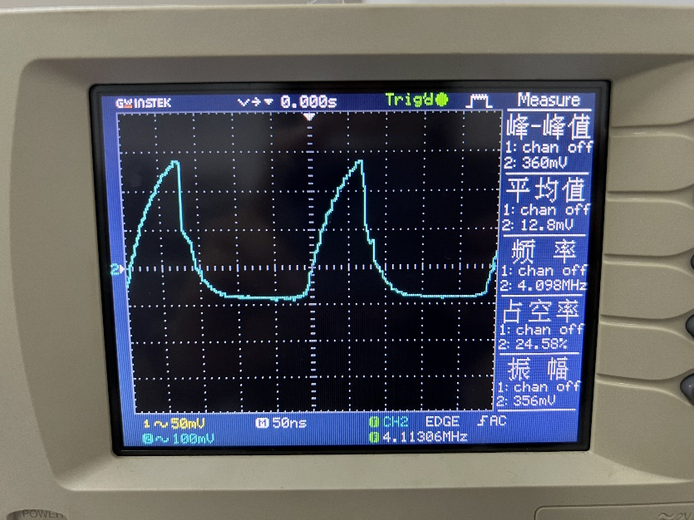
（3）观察锁相环鉴频输出
①将锁相环鉴频器的‘锁定范围’电位器13W02旋到最大（顺时针旋到底）。
②用示波器观察鉴频输出13B08端输出信号，应与低频信号源的输出频率相
同，无失真。（这里拍了一张失真的图片，但是是可以调成无失真的）
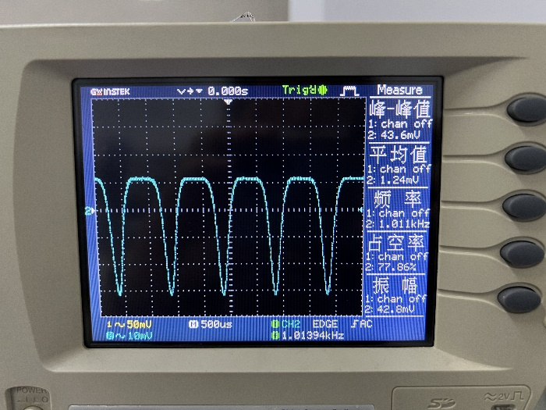
③低频信号源输出1KHz的正弦信号，改变其输出幅度（1~3V峰峰值），
微调调频模块（模块12）的‘频率微调’电位器12W02，观察鉴频模块的
13B08端输出信号及幅度变化，使之不失真，输出幅度最大。将结果记录
在自行设计的表格内，分析结果并得出结论。
结论：随着低频信号源输出的正弦信号的幅度改变，鉴频模块的输出信号幅度与低频信号的幅度改变的趋势相同。
④保持低频信号源输出幅度1.5V（峰峰值）不变，频率在(500Hz~10KHz)
范围内变化，观察鉴频输出13B08端信号及幅度变化，确定锁相环鉴频电
路的工作范围。将结果记录在自行设计的表格内，分析结果并得出结论。
结论：鉴频模块的输出信号的频率在一定的范围内频率随着低频信号源的频率改变而改变，但当低频信号源频率过大或者过小的时候，输出的低频信号的频率无法被检测出来，即无法锁定。
⑤如有不对称失真，可微调鉴频器模块的 ‘锁定范围’电位器13W02，或
微调调频器模块的‘频率微调’电位器12W02，或微调输入载波频率。
- 实验思考与总结
- 如何判断环路是否处于锁定状态？
答：假如锁相环输出的信号频率跟随着低频信号发生源变化而变化即可说明其锁定，当他们不在同步变化的时候即失锁。
- 为什么说锁相环具有优良的性能？
答：1.锁相环易于集成化
2.锁相环锁定之后能自动跟踪
3.具有良好的窄带特性

总结：这次实验是最后一次实验（除了考试），总体来说还是很容易上手的，但是最后那里我没有把它调到无失真的状态还是让我比较遗憾的，这一学期我不仅在高频课上学到很多知识，而且我还从这节实验课上直观地感受到了我知识的积累，勉强可以说达到了学以致用的程度，不管怎么说，还是很感谢老师这一个学期的付出，也很感谢这一个学期努力的自己，敬高频！敬最后一个和电路有关的课程！

